**國立中正大學**

**雲端計算與物聯網數位學習碩士在職專班**

**碩士論文**

**Moodle短程學習歷程之視覺回應系統設計及應用**

**Moodle Short Term Learning Analysis Visualization Reply System**

|  |  |
| --- | --- |
| **研究生：** | **莊惠棋** |
| **指導教授：** | **游寶達 博士** |

**Moodle短程學習歷程之視覺回應系統**

**設計及應用**

|  |  |
| --- | --- |
| 研究生：莊惠棋 | 指導教授：游寶達博士 |

# 摘要

遠距教學、數位學習，在這個數位化的時代成為了趨勢，許多國中小與大專院校的老師都會把數位教材放在網路上供學生閱讀、學習，尤其在2020 COVID-19爆發後，讓數位學習不僅被更廣泛的討論，也成為教學不可或缺的方式。

因此本研究做了一個Moodle的套件，這個套件是用PHP撰寫的，用圖形化與表格的方式呈現，可以協助教師快速了解學生的反應、成績、學習進度…等，輕鬆掌握學生的學習動態，教師可根據班上學生的反應隨時調整課程進度，讓學生有更好的學習效果。

關鍵字**:**數位學習(e-learning)、學習分析(Learning analysis)、遠距教學([distance learning](https://terms.naer.edu.tw/detail/1217884/))

**Moodle short term learning analysis visualization reply system**

Student: Hui-Chi Chuang Advisor: Dr. Pao-Ta Yu

# Abstract

**Keyword**

e-learning、Learning analysis、[distance learning](https://terms.naer.edu.tw/detail/1217884/)

# 目錄

摘要 ii

Abstract iii

目錄 iv

第一章 緒論 1

1.1 研究背景 1

1.2 研究動機 2

1.3 研究目的 2

第二章 文獻探討 3

2.1 數位學習(e-learning) 3

2.1.1 遠距學習 3

2.1.2 電子化學習 3

2.1.3 線上學習 3

2.1.4 網路化學習 3

2.1.5 電腦化學習 3

2.1.6 行動學習 3

2.2數位學習系統(Learning Management System,LMS) 4

2.2.1 Moodle平台介紹 4

2.2.2 MOOCs 4

2.2.3 Udacity 4

2.3 遠距教學方法(distance learning) 5

2.3.1同步教學 5

2.3.2非同步教學 5

第三章 研究方法 7

3.1 研究工具 7

3.1.1 Moodle plugin 7

3.1.2 PHP 8

3.1.3 SQL 8

3.1.4 Google chart API 9

3.2 Moodle Learning Activity 9

3.2.1作業活動(Assignment Activities) 9

3.2.2交流與合作活動(Activities for Communication and Collaboration) 10

3.2.3評估和問卷(Assessments and Surveys) 12

3.2.4學生管理工具(Tools for Student Management) 13

3.2.5互動式內容(Interactive Delivery of Content) 13

3.3 Moodle plugin-point of view 14

3.3.1 Point of view資料表結構 14

3.3.2 Moodle plugin製作 16

3.4 Moodle資料庫介紹 18

3.4.1資料表格式 18

3.5 系統需求 18

3.5.1 伺服器部份 18

3.6程式實作 19

研究分析 20

4.1儀表板分析 20

4.2平均數分析 20

4.3成績排名 20

4.4 相關係數分析 20

第五章 結論 20

5.1 研究結論 20

5.2 未來展望 21

5.3 致謝 21

# 第一章 緒論

## 研究背景

在數位化的時代，人手一台平板、電腦，使用數位學習的人數節節高升，根據全球線上課程搜尋網站Class Central統計，將數位課程開放於網路，便於大量使用者學習的「大規模開放式線上課程」（Massive Open Online Courses，簡稱MOOCs），2020年使用者突破1.8億人，全球共950所大學推出16.3萬堂MOOCs，也較2019年成長20.7％，成長相當迅速[1] 。因此本研究以學習歷程分析的角度切入，希望能給教師在教學上能有更多的參考資訊以利提升教學品質。

## 研究動機

目前Moodle平台有1875個外掛套件，累積下載為452萬次，創作者也達到了1046人[2]。Moodle平台也有45,721個已註冊及查核的網站，為3200萬位用戶提供約300萬個課程[3]。越來越多教育機構使用Moodle平來來進行教學，需多教師也都倚靠Moodle外掛套件來改善與提升教學品質。為了讓老師可以快速的了解學生的學習狀況並協助學生排除學習的困難或調整班上的學習進度，因刺本研究會在Moodle上寫一個套件，來蒐集學生的學習狀況，例如學生的登入次數、討論次數、以及對課程單元的偏好…等，並顯示學生的平均成績、標準差、登入學習的次數…等，用表格與圖表的方式呈現，讓教師一目了然，清楚知道那些課程需要改善或哪位學生需要幫助，進而提升線上學習的教學品質。

## 研究目的

本研究為探討學習歷程運用視覺化圖表呈現學生的學習成效分析，以及學生的即時回饋，本研究希望透過圖表，讓教師更清楚學生的學習進度、學習成效、課程喜好與接受度，讓教師可以依照後台的數據來調整講課的進度，或是增加一些學生有興趣的內容，提高學生的學習意願，進而提升學生的學習效率與成績。

# 第二章 文獻探討

## 2.1 數位學習(e-learning)

數位學習於1998年，美國Jay Cross提出，Jay Cross是美國加利福尼亞州伯克利 Internet Time Group 的創始人和e-Learning Forum的首席執行長 [1]。於1990年由教育研究學家Etienne Wenger等人推廣，一開始的數位學習都是在校園內或是社區組成一個團體，讓有相同專業或興趣的人們可以互相討論交流，直到現在演變成不分地區、國界，只要有相同興趣專業的人，就可以一起參與討論、學習。 [2]

數位學習有幾個特色：1.時間，空間更有彈性，只要有平板或是電腦，隨時隨地都能學習 [3]。2.教材電子化取代紙本，更環保、教師對教材的呈現方式更多元，比起傳統教學老師只能在黑板上書寫，數位學習教材可以使用例如:動畫、互動遊戲，讓教材變得更生動活潑，並增加學生的學習意願 [4]。

### 2.1.1 遠距學習

### 2.1.2 電子化學習

### 2.1.3 線上學習

### 2.1.4 網路化學習

### 2.1.5 電腦化學習

### 2.1.6 行動學習

## 2.2數位學習系統(Learning Management System,LMS)

### 2.2.1 Moodle平台介紹

Moodle(Modular Object-Oriented Dynamic Learning Environment)是一個開放原始碼免費的線上學習平台，任何能都可以使用，平台上可以放置影片、講義、測驗卷、討論區、聊天室…等，使用工具非常多元，可增加教學的多樣性 [5]。

根據Moodle官方統計，2021年，世界有18萬個網站、3千7百萬個課程、更有2.8億為使用者，使用Moodle數位學習平台作為教學的工具 [6]。由此可知，數位學習不僅使用人數持續增加，各機構也願意使用數位學習的方式教育學員、員工，數位學習將逐漸成為學習的主流。

### 2.2.2 MOOCs

MOOCs(Massive Open Online Course)即大規模開放線上課程，其中 MOOCs 分為三種，分別為xMOOCs，cMOOCs 和 quasi-MOOCs [7]，此平台有大量免費的課程供使用者學習，平台中的課程多以影片方式呈現，每個影片約5-10分鐘，並且有隨堂練習，教師可掌握學習者的成效，學員也可在討論區問問題或補充相關資訊，有些課程學習完後也可獲得認證，目前2020年使用者突破1.8億人，全球共950所大學推出16.3萬堂MOOCs，也較2019年成長20.7％ [8] [9]。

### 2.2.3 Udacity

Udacity是一個私立教育的學習平台，由Sebastian Thrun, David Stavens和Mike Sokolsky合資建立，Udacity和Moodle和MOOCs不一樣，Udacity主要製作大學和技職的教育課程，例如: 機器學習、人工智慧、大數據分析、虛擬實境、自動駕駛…等付費課程，並提供微學位，目前有160萬個使用者 [10]。

## 2.3 遠距教學方法([distance learning](https://terms.naer.edu.tw/detail/1217884/))

### 2.3.1同步教學

### 2.3.2非同步教學

2.2 學習分析(Learning Analytics)

學習分析(Learning Analytics)是收集學習者的各種資料，例如:身份、背景、學習歷程…等，將這些資料加以分析並做成報告呈現給使用者看。以教師而言，目的是為了讓教師了解學生的學習狀態，進而調整教學的方式，讓學習達到最佳化的成效，以學生而言，這些分析資料可讓學生更加清楚自己的的弱點，進而加強自己的不足和調整自身的學習方式。

學習分析主要分為三個階段

1. 資料蒐集:

先將大量的資料蒐集起來，再過濾出有用的資料，例如:登入次數、文章張貼次數、成績紀錄…等。

1. 資料分析:

蒐集到資料後，開始對資料進行分析、預測、修改、個人化…等，這些學習分析可以讓使用者看見不同的學習模式，找到最佳化的學習方法，使學習更有效率。

1. 資料呈現:經過以上處理，將會產生新的資料，將這些新資料留存後用於下一次的分析。

2.2.1 內容分析

內容分析研究（content analysis research）是關注在單一學習者身上，顯示出學習者如何適應學習環境並掌握知識的過程 [11]，透過質的分析與量化技巧，用客觀的角度，對資料進行有系統的分析，藉此推論學生的成績、學習程度…等，此分析是使用歸納法的原理，將資料分類、量化分析、統計，可彌補傳統研究過份偏重質的分析在實證方面的不足 [12]

2.3 學習歷程(Learning journey)

最初學習歷程是以紙本卷宗的方式儲存，主要放置個人作品及創作，協助創作者了解個人創作的成長歷程。直到1980年，學習歷程才開始正式應用於教育領域上，直到現在，成為教育上不可或缺的發展趨勢 [13]。

學習歷程是將學生的基本資料，學習軌跡長期蒐集、整理，這些資料可以讓教師觀察學生的學習成長過程，了解學生學習的強項與弱項，進而調整教學方式，因材施教。學習歷程已被廣泛的使用，例如現在的高中生被規定需到學習歷程數位平台紀錄學習歷程檔案，包括基本資料、修課紀錄、特殊表現…等，來作為申請大專院校的參考依據 [14]。

2.3.1 混和教學(Blended Learning)

混和學習是將傳統教室上課和數位線上學習二者的優勢所結合的教學方式，目前廣泛的用在高等教育中，根據美國培訓與發展協會(American Society for Training and Development, ASTD)調查，混合式學習將成爲知識傳播産業中湧現的最重要的十大趨勢之一 [15]。

本研究的混和學習是以同步與非同步二種方式組合而成，同步部分以線上即時教學進行學習、討論、報告、指導…等方式進行，非同步教學則以預錄教學影片、文章、討論區…等供學生自我學習。

2.3.2 C-learning

C-learning是傳統的上課方式，此種方法是以教師為中心，由教師制定課程內容與學習目標，並在課堂上講解內容，學生只需要專心聽課即可，C-learning優點是適用於大團體得教學，可以有系統化的評分標準與有效率的教學…等，缺點是學生鮮少參與互動、教學方法單調缺乏變化、教師無法顧慮每位學生的程度…等 [16]。

2.4 視覺化儀表板(Visualization Dashboard)

資料量隨著資訊的發展越來越龐大，也顯得雜亂無章，讀取原始資料(Raw data)讓人感覺到困難，無法明確了解重點所在，視覺化儀表板是將這些未整理的資料統整、分析後用圖表的方式呈現，例如:圓餅圖、長條圖、點狀圖…等，加速使用者理解資料，透過視覺化儀表板的資料比對，可找出資料間的關聯性，並發現更多觀點，且加深使用者對資料的記憶 [17]。

# 第三章 研究方法

## 3.1 研究工具

本研究使用Moodle、PHP、MySQL…等工具完成，以下工具會一一介紹。

### 3.1.1 Moodle plugin

Moodle可以接受擴充功能，將plugin寫好後放入Moodle安裝即可增加新的功能，例如:增加考試題型功能、及時反饋功能、客製化成績統計功能…等 [18]。

Moodle plugin的擴充結構有以下幾分類:

* /path/to/moodle/theme/ - 佈景
* /path/to/moodle/mod/ - 活動模组和資源
* /path/to/moodle/blocks/ - 邊欄塊
* /path/to/moodle/question/type/ - 問題類型
* /path/to/moodle/course/format/ - 課程格式
* /path/to/moodle/admin/report/ - 管理員報表

本研究是撰寫moodle block的區塊，撰寫完成後打包成7zip上傳至moodle的外掛目錄中進行安裝。

### 3.1.2 PHP

PHP(Personal Homepage Program)是一種網頁程式語言，簡單容易學習，用途也非常廣泛，大多執行在網頁伺服器(web server)上，經常和MySQL搭配使用 [19]。根據網路技術調查機構W3Techs的報告指出，2021年7月統計，PHP在伺服器端程式語言的佔有率是79.0%，遠遠贏過ASP.net、JAVA、Ruby…等其他程式語言 [20]，如圖一，很多知名網頁例如FB、Moodle就是使用PHP開發，本研究也是要使用PHP開發Moodle套件作為研究使用。

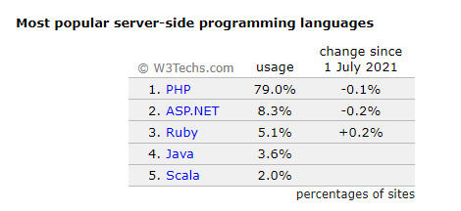

圖一:網頁程式語言使用率

### 3.1.3 SQL

SQL(Structured Query Language)是一種結構化查詢語言，於1974年創立，由[IBM](https://zh.wikipedia.org/wiki/IBM)[研究](https://zh.wikipedia.org/wiki/%E7%A0%94%E7%A9%B6)[實驗室](https://zh.wikipedia.org/wiki/%E5%AF%A6%E9%A9%97%E5%AE%A4)的[埃德加科德](https://zh.wikipedia.org/wiki/%E5%9F%83%E5%BE%B7%E5%8A%A0%C2%B7%E7%A7%91%E5%BE%B7)發表，SQL用簡單的語法達到新增、修改、刪除、查詢…等功能，提供了與關聯式資料庫互動的方法，本研究要利用SQL作為資料庫的查詢工具，與MySQL配合查詢Moodle資料表中的資料，並進行分析。

### 3.1.4 Google chart API

Google Chart API 是一種圖表工具，可產生多樣化的圖表，還可用javascript + Ajax程式來產生動態圖表。Google Chart API是互動式網頁服務的[圖表](https://en.wikipedia.org/wiki/Chart)，由網頁設計師設計一個API呼叫介面，使用者提供資料，即可產生圖表。目前Google Chart API提供折線圖、圓餅圖、點狀圖、地圖、3D圖…等 [21]。本研究使用google chart API 繪製視覺化圖表，讓使用者對資料一目了然。

## Moodle Learning Activity

Moodle Learning Activity是moodle的學習活動，為課程中一組功能的總稱，讓師生可以在線上教學互動的工具，內容包含測驗、文章、聊天室、影片、討論區…等，共有五大項目及十四細項，本小節會一一介紹。

### 3.2.1作業活動(Assignment Activities)

* Moodle作業 (Moodle Assignments):

此項目提供教師指派作業的功能，教師可編輯作業題目、上傳附件與設定作業繳交上傳的類型，此功能可上傳文件檔、簡報檔、音檔、影片檔、試算表、圖檔…等，共支援17種類型的檔案，超過100種格式，類型十分豐富。此外，教師可指定作業繳交與截止日期，學生在期限內上傳作業會收到e-mail的上傳成功通知，若未交作業會顯示在後台，並以紅字顯示遲交天數，提醒教師可關心遲交以及未交作業的同學，是否在學習上有困難。最後，此項目有輸入評分及評語回饋的功能，除了讓教師給予學生作業成績之外，也可以給學生一些簡短的評論與建議，讓學生能夠清楚該如何改善，使作業更加完整。

* Turnitin作業 (Turnitin Assignment):

此項目提供報告比對功能，Turnitin透過學生上傳的報告用線上Turnitin資料庫進行比較，評估學生報告的原創性，該功能會回傳一份原創性報告，對繳交的報告進行評分並以不同顏色顯示比對重複的文字。Turnitin還提供了一套回饋工具，包括使用Rubric評分，以及直接在學生提交的內容中添加註釋或評論的功能。在Turnitin的成績會自動轉移到Moodle成績表中。

* 外部工具(External Tools):

此項目可讓學生在其他網站上的學習資源和活動進行互動，要連結到其他網站，需要支援學習工具互通性(Learning Tools Interoperability, LTI)的工具提供者。教師可以建立一個外部工具活動，或者直接使用管理者所配置的工具。

此項目是外部工具，故外部網頁會取得使用者課程、基本資料、機構…等，因此需與外部網站建立信任關係後才能允許進行安全的溝通。

### 3.2.2交流與合作活動(Activities for Communication and Collaboration)

* 聊天室(chat)

此項目可讓學生以文字為基礎，及時同步討論作業。教師可先開啟聊天室，定義聊天主題與聊天對話的時段，聊天室可儲存聊天紀錄，讓其他人也可觀看，教師也可控制學生的觀看權限，此項目有幾個優點，1.讓較害羞的學生可以用文字表達取代面對面交談、2.考試或報告前可讓學生彼此討論、溫習功課、3.教師可開設問與答時間，讓學生可以即時發問教師及時解答、4.在課堂中由教師拋出一個問題，學生可使用聊天室分組討論並回答。

* 資料庫活動(Database):

此項目可建立大量的資料，並可搜尋與維護，資料庫的欄位與類型可由教師來定義，欄位可有文字、影像、網址連結、經緯度、下拉選單…等，共12種選項，教師可會出資料庫的紀錄，也可透過範本讓不同的課程可以共用，資料庫的應用通常在班上建立共享參考文獻、網路資料或是展示學生的作品、網站，供同儕評論與觀摩。

* 討論區(forum)

此項目是可以讓學生進行非同步的討論，教師可設定討論的主題與討論的內容，也可附加圖檔和附件補充說明問題，此外，為了預防學生互相抄襲，較也可以將討論區定為學生回覆後才可以看到他人的留言，最後，學生可在討論區互相留言評論，教師也可以在學生的留言底下進行評比與回饋，並將討論區的分數記錄到成績表中。

討論區有幾項優點，1.討論區可作為同學腦力激盪的地方，教師可出一些進階的題目，讓同學們在討論區思考與討論，在同儕的激盪下，可找出好的解決方案、2.可當作學生社交的空間，因遠距教學學生較難彼此熟識，討論區就可發揮拉近同學距離的功效、3.可當作意見回饋箱，同學若有任何教學和課程內容上的問題，皆可使用討論區向教師反映。

* 詞彙表(Glossary)

此項目是詞彙清單功能，教師可以建立一個主題清單表，由學生負責建立並維護，就詞彙表可建立專有名詞、組織資源或訊息…等，詞彙表的資料可依據字母、日期、作者…等排序，學生所建立的資料可自行核准或是由老師批准，師生皆可對詞彙表中的內容加上評論，此項目經常用在學生分工撰寫課程專有名詞解釋、班級學生資料、課程相關影片與圖檔的分享。

* 維基(wiki)

此項目是一個共同編輯的頁面，可成為學生上課的共筆，由教師開創一個主題，同班學生可以一起建立，直接在wiki頁面寫資料，無須了解HTML，任何同學都可以對主題進行補充說明，教師或同學都可對編輯的主題進行評論，此項目也有完整的紀錄學生的編輯歷程。

* 工作坊(work shop)

此項目可用在學生的作品的審查、繳交和評論，教師可先建立作品的主題並提供指引，學生可以老師的範例為標準，對其他同學評分，同學間互評採匿名制，最後作品會得到二個成績，一個是老師給的，另一個則是同學給的。

### 3.2.3評估和問卷(Assessments and Surveys)

* 測驗卷(Quiz)

此項目是教師用來檢視學生的學習程度。測驗卷提供許多題型，選擇題、是非題、問答題、配合題、申論題、計算題…等，共16種出題方法，供教師依不同的課程設計出不同類型的題目。教師也可設定測驗卷的開始與結束日期、各題的成績分配與測驗時間限制和測驗次數，不限測驗次數可讓學生多次練習，使學生對課程單元的熟悉度達到精熟程度，最後，測驗卷完成後可記錄測驗成績，教師也可已在測驗卷後給予回饋。

測驗卷有幾項優點，1.學生可及時檢視自己的學習成效、2.學生可重複練習直到課程精熟、3.可讓教師了解學生的學習程度。

* 問卷(Questionnaire)

此項目可收集學生的反饋資料，教師可建立問卷並設定問卷填寫的日期區間，問卷可用選擇題、問答題、數字答案…等，共9種選項來呈現，學生繳交問卷後，教師也可在分析選項中看到個選項的統計圖表，此項目主要使用在期末課程評鑑、選課意願、學校政策調查…等情況。

* 選擇(choice)

此項目一個選擇活動，教師可建立一個主題並且有多個選項，學生可以選擇其中一項答案，並顯示統計結果，選擇活動僅用於收集訊息，不可評分。此活動適合用在課堂上快問快答，例如: 學生希望在課堂上進一步討論的閱讀材料進行投票或是同步上課時的線上隨堂考。

### 3.2.4學生管理工具(Tools for Student Management)

* 出席率(Attendance)

此項目是檢查學生的出缺席狀況，教師可先定義幾個狀況，例如出席、遲到、請假、缺席，並對這些項目分配一個分數，顯示在Moodle的成績表中，可供學生查看自己的出勤紀錄。

* 清單(checklist)

此項目為進度表，教師將每個單元項目建立成待辦清單，當學生完成某個項目時，即可在該單元選項打勾，學生可看到自己目前的進度條，了解自己還有多少課程待完成，教師也可用清單追蹤學生的學習進度。

* 分組(Group self-selection)

此項目可設定分組，教師可先要求學生分組，並限制組內的人數，可設定課程中有那些活動是需要分組完成，小組活動也可在特定時間開啟或關閉。

### 3.2.5互動式內容(Interactive Delivery of Content)

* 教學(Lesson)

此項目是提供多種教育內容或靈活的活動方式，教師可以為學生建立具有多種選項和路徑的內容頁面。包括多選題，簡答題或配合題，課程也可以評分和在頁面和活動之間導航，學生通常會被要求在內容下方做出某種選擇。選擇會依程學生度或興趣將它們發送到課程中不同的頁面。此項目可以設計為簡單的線性序列，也可以設計為分支或自適應序列。

* Scorm包(SCORM package)

此項目對於呈現動畫和多媒體內容很有用。它只是一個集合按照商定的標準打包的文件。問卷可提供標準調查工具評估和刺激上線環境中的學習。它用於收集資料和自我評估。Wiki項目允許添加和編輯可以分組或單獨編輯的網頁集合。歷史記錄每頁的修訂次數，工作坊模組適用於收集、審查和同行評估學生的作品。討論區允許提交任何數字內容，並可以使用文字編輯器。透過填寫教師定義的評估表來評估提交的內容

## Moodle plugin-point of view

Point of view是Moodle的套件，此套件用來反饋學生的學習心情，安裝後會在課程單元中出現3個表情符號，分別為簡單、普通、困難，若學生覺得單元很簡單可以按微笑的表情符號，若覺得困難則按哭臉的表情符號，如圖二，Point of view可以即時反饋學生對於課程的感覺，讓教師可隨時調整課程的進度。以下會詳細介紹Point of view的架構、資料分析。

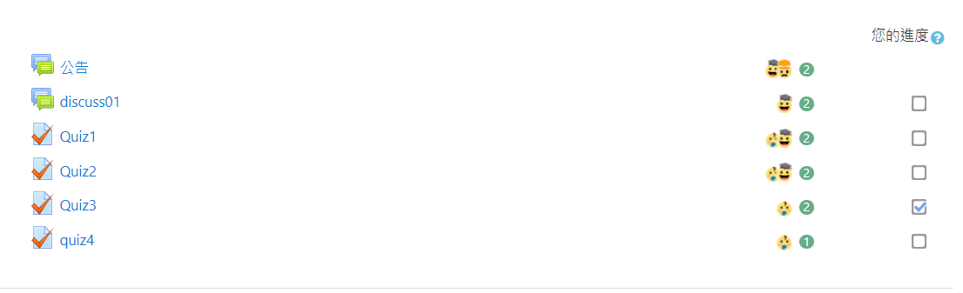

圖二: Point of view介面

### 3.3.1 Point of view資料表結構

Point of view在Moodle資料庫有建一張資料表”mdl_block_point_view”，此資料表共有5個欄位，分別為id、courseid、cmid 、userid、vote，圖三為資料表，以下本論文會仔細說明每個欄位的意義。

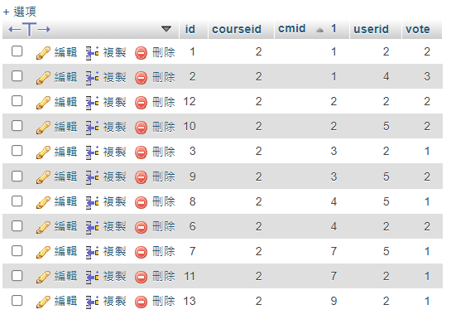

圖三: Point of view資料表

* Id:為主鍵，是表中的唯一值，不可重複，用來計算評論總次數。
* Courseid:此欄位顯示課程的代號，若要知道課程的實體名稱，則需先參照mdl_course資料表中id和Courseid做比對，若代號相同則找尋的fullname的欄位即可知道課程名稱。
* Cmid:此欄位顯示課程的活動模組代號，此代號需先參照mdl_modules的id和Cmid做比對，若代號相同則找尋的name的欄位即可知道活動模組名稱。
* Userid: 此欄位顯示學生登入代號，此代號需先參照mdl_user的id和Userid做比對，若代號相同則找尋firstname和lastname的欄位即可知道學生的姓名。
* Vote:此欄位顯示學生的反饋，欄位內容會顯示3種數字，1代表簡單、2代表普通、3代表困難，此欄位沒有和其他資料表有任何關連。

圖四為Point of view與mdl_course、mdl_modules、mdl_user的資料表的關聯圖。

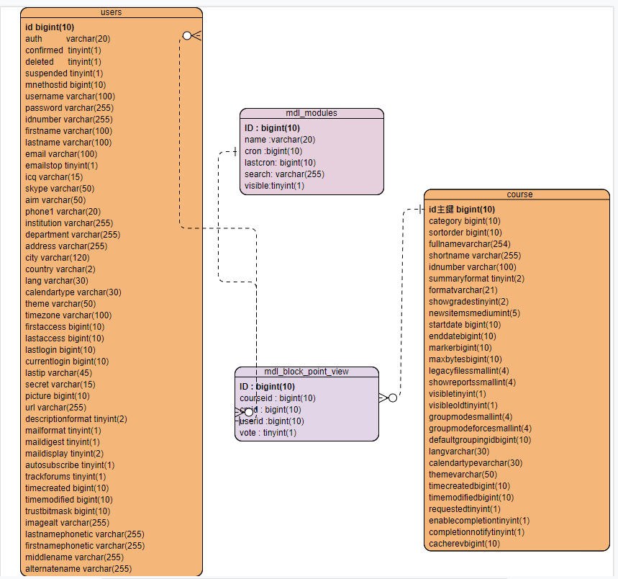

圖四:ERD關係圖

### 3.3.2 Moodle plugin製作

Moodle是一個架構龐大的學習管理系統，由PHP、javascript、database組成，有無數開發者在Moodle上開發套件，因此，Moodle有制定一套開發規範讓開發者遵守，以確保程式的可維護性和一致性，使後續的開發者得以輕鬆維護，本小節將會仔細分析Moodle plugin的開發流程。

1. Moodle資料庫查詢規則:

Moodle需要儲存的資料非常多，需要大量的使用SQL語法查詢，因此Moodle寫了moodle_database.php，此頁面有許多模組化的函式，這些函式包括了新增、修改、刪除、查詢…等SQL常用功能，目的是讓SQL語法查詢可以統一標準化，以下會介紹本論文有使用到的函式。

* 新增指令:此指令在Point of view的應用是使用者第一次投票時會新增一筆資料進入資料庫，所使用的語法為$DB->insert_record($table, $dataobject, $returnid=true, $bulk=false)，$table為所要新增的資料表，$dataobject為所要新增的資料紀錄，$returnid為是否應返回新建立的記錄，$bulk為是否新增多項資料，以下為新增的程式碼。

$dataobject=new **stdClass**();

$dataobject->userid=$params['userid'];

$dataobject->coursed = $params['courseid'];

$dataobject->cmid = $params['cmid'];

$dataobject->vote = $params['vote'];

$DB->**insert_record**($table, $dataobject, false);

* 修改與查詢指令:此指令用在使用者更改投票結果的時候，此時，程式會先查詢使用者過去的投票紀錄並進行資料更新，使用的查詢語法為: $DB->get_record($table, ['data' => 'value']);，修改語法為$DB->update_record($table, $dataobject, $bulk=false);，以下為修改的程式碼。

$target = $DB->**get_record**($table,

**array**(

'userid' => $params['userid'],

'courseid' => $params['courseid'],

'cmid' => $params['cmid']

)

);

$target->vote = $vote;

try {

$DB->**update_record**($table, $target);

Return 'Update OK';

}catch(**dml_exception** $e){

Return 'Exception:'.$e->**getMessage**().'\n';

}

* 刪除指令: 此指令用在使用者取消投票結果的時候，此時程式會將原本已在資料庫的資料整筆刪除，所使用的語法為$DB->>delete_records($table, $conditions);，$conditions為條件參數，以下為刪除的程式碼。

$conditions = **array**('courseid' => $params['courseid']);

try{

$DB->**delete_records**($table, $conditions);

return 'Reset OK';

} catch (**dml_exception** $e) {

Return 'Exception : ' . $e->**getMessage**() . '\n';

}

1. plugin前置作業:

Moodle的plugin撰寫類型共有8大類，分別為Blocks 、Activity modules、Authentication plugins、Filters、Course formats、Themes、Enrolment plugins、Repository plugins，本論文使用的是Block的plugin，以下將會介紹block的製作方式。

## 3.4 Moodle資料庫介紹

### 3.4.1資料表格式

## 3.5 系統需求

本章節說明作業系統的需求，開發工具，裝置規格。

### **3.5.1** 伺服器部份

● Windows 7/ Windows 8.1 / Windows 10

● XAMPP on Windows (7.3.2 version)

● MariaDB on Windows (10.2 version)

● phpMyAdmin (5.1.0 version)

● PHP 7.2

● Visual Studio 2019

● Moodle 3.7

## 3.6程式實作

# 研究分析

## 4.1儀表板分析

## 4.2平均數分析

## 4.3成績排名

## 4.4 相關係數分析

# 第五章 結論

## 5.1 研究結論

## 5.2 未來展望

## 5.3 致謝

##### 參考文獻

|  |  |
| --- | --- |
| [1] | J. Cross, 於 *An informal history of eLearning*, 2004, pp. 103-108. |
| [2] | S. Downes, “eLearn Magazine,” 10 2005. [線上]. Available: https://dl.acm.org/doi/fullHtml/10.1145/1104966.1104968. |
| [3] | 陳鈺燕, “大學數位學習碩士專班課程與一般課程在數位學習認證之表現差異分析研究,” 104. |
| [4] | 施承慈, “臺灣學校教育數位學習發展之趨勢－以數位學習國家型科技計畫為例,” 103. |
| [5] | 高國棟, “引導式探究教學法對使用學習平台之學習成效與學習動機影響之研究─以Moodle 學習平台為例,” 102. |
| [6] | moodle, “https://stats.moodle.org/,” 2021. [線上]. Available: https://stats.moodle.org/. |
| [7] | 侯修平, “發一個根據Open edX的課程所設計的競賽式學習平台,” 106. |
| [8] | 鄭峻委, “磨課師單元影片提問模式對學習之影響,” 109. |
| [9] | 柯俊如, “以探討社群理論架構探討台大MOOCs討論區臨場感展現的科學差異,” 104. |
| [10] | 天下雜誌, “工業4.0 Udacity 微學位始祖，挖職訓新金礦,” *天下雜誌,* 編號 624. |
| [11] | 繆琰, “線上學習之行前準備訓練動機理論下的學習分析研究,” 110. |
| [12] | 巫品嫻, “國小社會學習領域教科書環境價值觀內容分析,” 105. |
| [13] | 吳昱德, “以科技英文輔助學習平台之學習歷程資料進行學習成效分析,” 99. |
| [14] | 張凱翕, “高中學習歷程檔案調查研究,” 110. |
| [15] | 周麗, “以Q方法探討混合式學習課堂中學生使用數位徽章之認知,” 109. |
| [16] | 鄧安明, “樂趣化教學與傳統式教學對國小學童籃球運球上籃學習效果之研究,” 103. |
| [17] | 謝青恩, “互動式視覺化災情資訊儀表板設計與開發,” 106. |
| [18] | M. plugin, “Moodle plugin,” 110. [線上]. Available: https://docs.moodle.org/dev/Blocks. |
| [19] | 黃連豐, “基於模型驅動架構之系統開發研究—以PHP語言建置集中採購網站為例,” 2008. |
| [20] | “https://w3techs.com/,” https://w3techs.com/, 2021. [線上]. Available: https://w3techs.com/. |
| [21] | 張強霆, “應用Web Services 與Google Chart API設計英文行動學習系統之研究,” 100. |